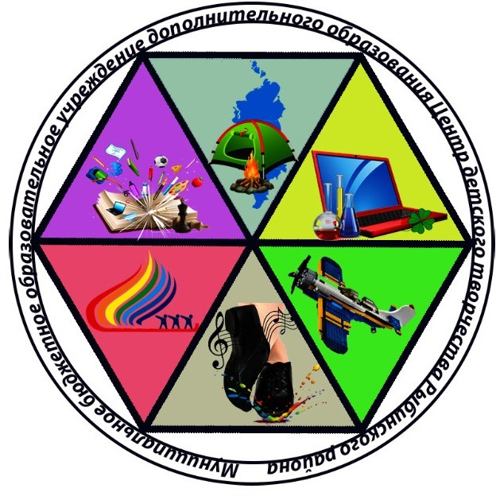

ПОЛОЖЕНИЕ
О ПРОВЕДЕНИИ РАЙОННОГО ХОРЕОГРАФИЧЕСКОГО КОНКУРСА - ФЕСТИВАЛЯ НАРОДНОГО ТВОРЧЕСТВА
«Сибиринка»

1. Общие положения
1.1. Настоящее положение о проведении районного хореографического конкурса – Фестиваля народного творчества «Сибиринка» определяет цель, задачи, порядок организации, проведения и подведения итогов конкурса – Фестиваля.
1.2. Районный хореографический конкурс - Фестиваль народного творчества «Сибиринка» реализуется с использованием гранта Президента Российской Федерации, предоставленного Президентским фондом культурных инициатив. Учредителем Конкурса является Администрация Рыбинского района.
1.3. Организатор Конкурса-фестиваля – Муниципальное бюджетное образовательное учреждение дополнительного образования Центр детского творчества Рыбинского района (далее – ЦДТ Рыбинского района) при поддержке: Краевого центра культурных инициатив; Администрации Рыбинского района; Отдела культуры и молодёжной политики администрации Рыбинского района; Молодёжного центра Рыбинского района, Централизованной клубной системы Рыбинского района, МКУ «Информационно-методического центра системы образования Рыбинского района», АНО Елены Живаевой.
1.4. Для подготовки и проведения конкурса-Фестиваль создается организационный комитет (далее – оргкомитет), состоящий из представителей Администрации Рыбинского района, Отдела культуры, методистов Центра детского творчества и «Централизованной клубной системы Рыбинского района».
2. Цель и задачи Фестиваля
2.1. Целью конкурса-Фестиваля является содействие сохранению и развитию народной хореографии на территории Рыбинского района.
2.2. Задачи Конкурса-фестиваля:
- поддержка и развитие народного любительского хореографического искусства;
- создание условий для творческой самореализации и демонстрации творческих достижений танцевальных коллективов участников;
- повышение художественного уровня репертуара, совершенствование исполнительского мастерства любительских хореографических коллективов;
- профессиональный и творческий рост руководителей, хореографов, балетмейстеров-постановщиков любительских хореографических коллективов.
3. Участники конкурса - Фестиваля
3.1. К участию в конкурсе - Фестивале приглашаются хореографические коллективы Рыбинского района. Участниками конкурса – Фестиваля являются школьники в возрасте от 7 да 18 лет.
3.2. Возрастные группы участников:
7-9 лет;
10-13 лет;
14-18 лет.
3.3. В составе детского творческого коллектива в заявленной возрастной группе допускается не более 20 % участников из другой возрастной группы. Творческий коллектив представляет два номера в одной возрастной группе заявленной номинации.
4. Содержание мероприятия
4.1. Конкурс-Фестиваль реализуется в два этапа:
1 этап: с 05.04.2022 - 10.05.2022 г.г. - Приём заявок, видеоматериалов танцевальных номеров (дистанционный этап), в результате которых определятся Победители - участники Открытого районного Гала - концерта «Сибиринка».
2 этап: 22.05.2022 г. – Очный районный Гала-концерт, на котором будут объявлены Гран-при Фестиваля, Лауреаты, Дипломанты. По итогам конкурса определяются три победителя (Лауреата) в трёх возрастных категориях. Лучший исполнитель сольного номера выбирается путем голосования в официальной группе Фестиваля (https://vk.com/public212298465).
4.2. Конкурс-Фестиваль проводится по следующим номинациям:
«Традиционный народный танец», допускается разнообразие жанров: «Народная и народно - стилизованная хореография»; «Соло».
4.3. Участники Конкурса предоставляют два конкурсных номера в одной возрастной группе.
4.4. Допускается выступление смешанных групп (не более 20%)
4.5. Продолжительность каждого конкурсного номера не должна превышать четырёх минут.
5. Место и время проведения
5.1. Открытый районный Гала – концерт в очном формате состоится на базе МБУК Городского Дома культуры г. Заозёрного (г. Заозёрный, ул. 40 лет Октября, 38).
ВРЕМЯ ПРОВЕДЕНИЯ БУДЕТ СООБЩЕНО ДОПОЛНИТЕЛЬНО
5.2. Об участии во втором этапе члены оргкомитета сообщают руководителям коллективов по телефону и (или) рассылают уведомления на электронные адреса
не позднее 16 мая 2022 года.
6. Критерии оценки конкурса-Фестиваля
6.1. Выступления участников конкурса –Фестиваля оценивают члены жюри.
6.2. Жюри конкурса – Фестиваля создаётся оргкомитетом.
6.3. При оценке выступлений участников конкурса – Фестиваля жюри учитывает:
исполнительское мастерство;
эмоциональность исполнения номера;
оригинальность балетмейстерского решения;
выразительность танцевальной лексики;
соответствие конкурсной программы возрасту исполнителей;
наличие соответствующих сценических костюмов.
7. Прием заявок на участие.
Внимательно заполнить заявку установленного образца (Приложение 1)
Заявки для участия в дистанционном конкурсе – Фестивале необходимо предоставить в срок до 06 мая 2022 года.
Коллектив присылает конкурсный видеоматериал номеров на эл.адрес: rib-rcdt@mail.ru с пометкой «Конкурс - Фестиваль «Сибиринка».
8. Награждение участников конкурса – Фестиваля
8.1. На основании общего количества баллов, набранных участником определяется абсолютный победитель - «Гран – при» и Лауреаты (I, II, III степени) в трёх возрастных группах.
8.2. Абсолютный победитель - «Гран-при» награждается денежным сертификатом на приобретение бытовой техники.
8.3. Лауреаты I степени в трех возрастных группах награждаются денежным сертификатом в магазин бытовой техники.
8.4. При равном количестве баллов Лауреат определяется большинством голосов членов жюри, путем открытого голосования. Участники конкурса - Фестиваля награждаются Дипломами участника.
8.5. Жюри имеет право не присуждать диплом Лауреата, а присудить два равнозначных диплома.
8.6. Решение жюри оформляется протоколом, подписывается членами жюри является окончательным и обжалованию не подлежит.
8.7. Командировочные расходы участников Открытого районного Гала-концерта – (22 мая 2022 года) осуществляется – за счёт направляющей стороны. Трансфер до места проведения конкурса - Фестиваля и питание участников организуют самостоятельно.
9. Образовательная часть
9.1. Все руководители коллективов, заявленные для участия в конкурсе- Фестивале, а также хореографы Рыбинского района (не принимающие участие в конкурсе-Фестивале), смогут посетить образовательные мастер-классы, заполнив заявку (Приложение 2).
Мастер-классы будут проходить на базе Районного Дома культуры (г. Заозерный, ул. Прохорова, 29). Участие в мастер-классах бесплатное. Дата проведения будет сообщена дополнительно до заинтересованных лиц, согласно поданным заявкам.
9. Заключительные положения
9.1. Материалы, представленные участниками Конкурса, могут быть опубликованы на сайте ЦДТ цдт.рыбобр.рф, использоваться в рекламных целях конкурса - Фестиваля.
9.2. Оргкомитет Конкурса оставляет за собой право воспроизводить, распространять фото, видео - и аудиозаписи, произведённые во время конкурса - Фестиваля, а также использовать эти записи при размещении в сети интернет без выплаты гонорара участникам Конкурса.
9.3. Организаторы и участники конкурса - Фестиваля в обязательном порядке соблюдают методические рекомендации, санитарно-эпидемиологические требования, направленные на предупреждение распространения новой коронавирусной инфекции, вызванной 2019-nCoV, на территории Рыбинского района, в части функций, касающихся проведения конкурса - Фестиваля.
Дополнительную информацию можно получить по телефону: куратор конкурса - Фестиваля Надежда Валентиновна Беккер - 8(902) 925-29-79;
педагог -хореограф – Ткаченко Надежда Викторовна - 8(983)-158-82-47

Приложение 1



Заявка

Хореографический конкурс - Фестиваль народного творчества
«Сибиринка»
Организация (учреждение), в котором занимается (коллектив) участник
Название коллектива
ФИО (для соло, дуэт) (полностью)
ФИО руководителя (полностью)
Возрастная категория
Название номера
Хронометраж
Ссылка на видеофайл номера/ или видеозапись
Контактный телефон руководителя, e-mail

Приложение 2
Заявка
на участие в образовательных мастер-классах
Хореографического фестиваля народного творчества
«Сибиринка»

Организация (учреждение)
Ф.И.О
(полностью)
ФИО руководителя направляющей организации(полностью)
Контактный телефон участника мастер-класса, e-mail

